  入選 | 石坂 太一さん（東栄小学校）  「カラフルほかほか  やさいたっぷりご飯」 |  | 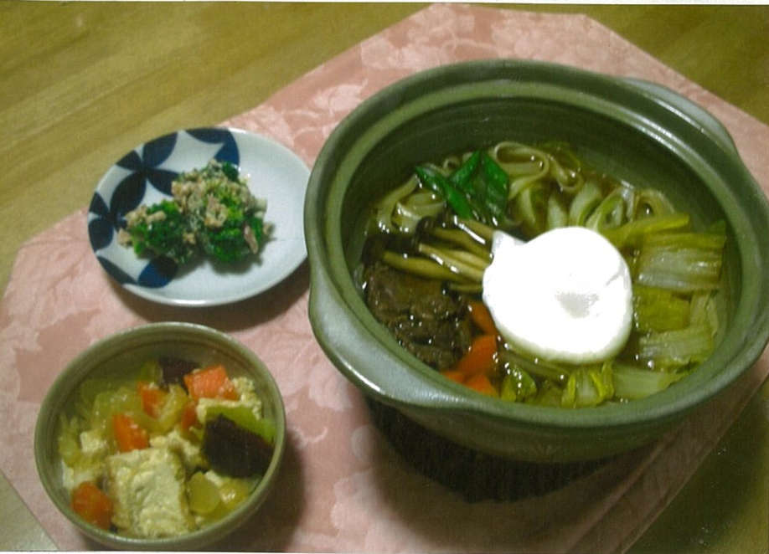
ＰＲポイント
体を温める根菜、手軽な野菜をたっぷりとたんぱく質を、バランスよくとり入れた簡単メニューに仕上げました。
材料（１人分）  A ほかほか鍋  ・ゆでうどん １玉  ・ニンジン ２０ｇ  ・ハクサイ ７０ｇ  ・太ネギ １/３本  ・エノキ １５ｇ  ・シメジ １５ｇ  ・牛こま切れ ４０ｇ  ・卵 １個  ・だし汁 ２５０ｍｌ  ・砂糖 大さじ２/３  Ⓑ  ・みりん 大さじ２/３  ・しょうゆ 大さじ２ |  | B さつま芋の煮物  ・ニンジン ２０ｇ  ・厚揚げ（大） １/４枚  ・サツマイモ（小）１/２個  ・タマネギ（小）１/４個  ・だし汁 ８５ｍｌ  ・砂糖 大さじ１  ・酒 大さじ１  Ⓒ  ・しょうゆ 小さじ１/２  ・みそ 大さじ１/２ |  | C ブロッコリーのゴマ和え  ・ブロッコリー １/４房  ・ツナ缶 １/４缶  ・マヨネーズ 大さじ１  ・しょうゆ 小さじ１/２  Ⓓ  ・酢 大さじ１/２  ・牛乳 大さじ１/２  ・いりゴマ 大さじ１・１/２
作り方
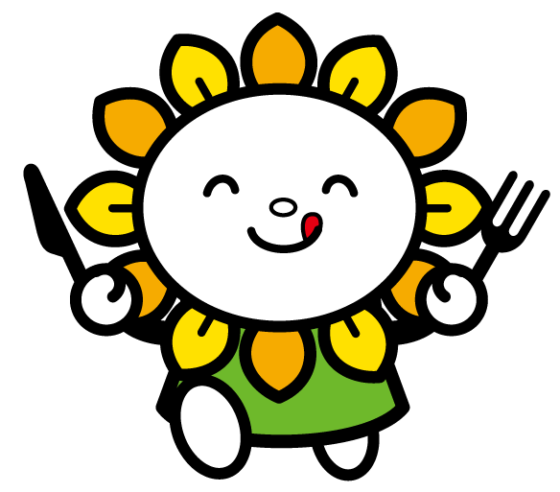
A ほかほか鍋
① Ⓐの材料を食べやすい大きさに切る。
② 鍋にⒷを入れて煮立て、Ⓐを入れて煮る。
③ 火が通ったら、うどんを入れて煮る。
④ 卵を入れて、お好みのかたさになるまで煮る。

B さつま芋の煮物
① 厚揚げを食べやすい大きさに切る。ニンジン、サツマイモは乱切り、タマネギはくし形に切る。
② 鍋に材料と調味料Ⓒを入れて、野菜が柔らかくなるまでふたをして煮る。
審査員コメント
・鍋の具に野菜や肉など食材をたくさん入れて、栄養バランスがよく、体が温まります。
C ブロッコリーのゴマ和え
① ブロッコリーを小房に分ける。
② ①にラップをかけ、電子レンジ６００Ｗで５０秒加熱する。
③ ②とツナ缶をⒹで和える。

発行：市役所健康都市推進室 2019.3

